- 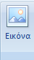 Με το κουμπί αυτό μπορώ να βάλω στο κείμενό μου, μία εικόνα που έχω βρει στο Internet ή μία δικιά μου φωτογραφία Σ - Λ

- Με το κουμπί αυτό μπορώ να γράψω για παράδειγμα ένα κείμενο της μορφής «α²» Σ - Λ

- Με τα κουμπιά αυτά μπορώ να βάλω μία εικόνα μέσα σε κάδρο Σ - Λ

- Με το κουμπί αυτό μπορώ να αλλάξω στην εικόνα το περίγραμμά της δηλαδή το: α)χ……… β) π……… γ) σ……….

- Με τα παρακάτω κουμπιά αλλάζω-κάνω τα γράμματα:
  - ……………………………….
  - …………………………………………
  - ……………………………….
  - …………………………………….
  - ………………………………………..
  - …………………………………………..
  - ………………………………………
  - …………………………………………..

- 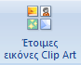 Με το κουμπί αυτό μπορώ να βάλω μία εικόνα που έχω αποθηκευμένη στον υπολογιστή μου Σ - Λ

- Με αυτή την επιλογή μπορώ να γυρίσω μία εικόνα να κοιτάει ανάποδα Σ - Λ

- 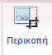 Με αυτό το κουμπί μπορώ να αφαιρέσω για παράδειγμα από την εικόνα ενός ανθρώπου το κεφάλι του Σ - Λ

- Ποιο κουμπί πατάω στην παραπάνω εργαλειοθήκη για να αλλάξω αυτόματα σελίδα; ………………………………………..

- Ποιο κουμπί πατάω στην παραπάνω εργαλειοθήκη για να προσθέσω καλλιτεχνικό κείμενο (κείμενο με συγκεκριμένη μορφή-σχήμα και χρώμα) ……………………………………….

- Με το κουμπί της πλήρης στοίχισης που ξεκινάνε και που τελειώνουν οι γραμμές μίας παραγράφου κειμένου; ……………………………………………………………………………………….

- Αν γράψω 5 γραμμές κειμένου (πατώντας το Enter για να αλλάξω γραμμή) και έχω ενεργοποιήσει αυτό το κουμπί τι θα δω στην αρχή κάθε γραμμής; …………………………
- Τι θα πατήσω (ποιο κουμπί) στην παραπάνω εργαλειοθήκη για να φτιάξω ένα αστεράκι; ………………………………………………………..

- Ποιο κουμπί θα πατήσω στην παραπάνω εργαλειοθήκη για να κάνω ένα αστεράκι να έχει χρώμα κόκκινο……………………………………………………………………
- Θέλω να δημιουργήσω ένα πλαίσιο που θα έχει μέσα του κείμενο, για να μπορώ να το μετακινώ όπου θέλω. Ποιο κουμπάκι θα πατήσω; ……………………………………………

- Με ποιο κουμπάκι από τα διπλανά μπορώ να κάνω αυτόματα τα γράμματα ενός κειμένου κεφαλαία. Αναφέρετε έναν αριθμό ξεκινώντας την αρίθμηση από τα αριστερά ……………………………………………………

- Αν πατήσω το κουμπάκι τι θα προκαλέσω στο κείμενο που έχω επιλέξει; …………………………………………………………………

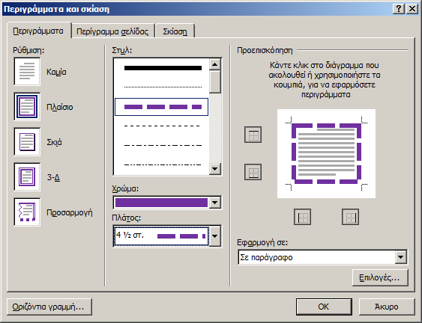
- Έχω επιλέξει μία παράγραφο κειμένου και πατώντας το κατάλληλο κουμπάκι εμφανίζεται στην οθόνη μου αυτό το παράθυρο. Τι θα συμβεί στην παράγραφο κειμένου αν πατήσω στο παράθυρο αυτό, το ΟΚ. Επίσης αν πατήσω στην καρτέλα Σκίαση, τι μπορώ να αλλάξω στην παράγραφο; ……………………………………………………………………………………………………………………………………………………………………………………………………………………………………..

- Θέλω σε κάθε σελίδα ενός κειμένου να βάλω γύρω-γύρω καρδούλες. Ποιο κουμπάκι θα πατήσω; ……………………………………………………………………………………………………..

- Τι θα πατήσω στην εργαλειοθήκη της προηγούμενης ερώτησης για να κάνω όλες τις σελίδες του κειμένου να έχουν πράσινο χρώμα; ………………………………………………………………

- 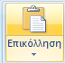 Έχω γράψει τις λέξεις «σχολείο» και «τάξη». Επιλέγω την 1^{η} λέξη και μετά πατάω μία φορά το κουμπί Αντιγραφή, κάνω κλικ με το ποντίκι σε μία περιοχή που δεν υπάρχει κείμενο και κατόπιν πατάω 5 φορές το κουμπί Επικόλληση. Τι θα συμβεί; ……………………………… Στη συνέχεια επιλέγω την 2^{η} λέξη, κάνω κλικ με το ποντίκι σε μία περιοχή που δεν υπάρχει κείμενο και μετά πατάω διαδοχικά το κουμπί Επικόλληση και κατόπιν 5 φορές το κουμπί Αντιγραφή. Τι θα συμβεί; …………..………………………………………….

- Έχω φτιάξει το παρακάτω σχήμα (ένα αστεράκι, δώστε προσοχή στα χρώματα). Επιλέγω το αστεράκι και πάω στο κουμπί Περίγραμμα σχήματος και κάνω κλικ στην επιλογή Χωρίς περίγραμμα. Τι θα συμβεί στο αστεράκι; …………………………………..........................

- 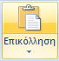 Επιλέγοντας ένα κείμενο και πατώντας διαδοχικά τα κουμπιά Αποκοπή-Επικόλληση, τι πετυχαίνω; ………………………………………………………

- Τι πετυχαίνω πατώντας τα κουμπάκια της διπλανής εικόνας; ………………………………………………………………………………………………….

- Αν θέλω να αλλάξω μία λέξη με μία άλλη, πολλές φορές σε ένα κείμενο ποιο κουμπάκι της καρτέλας Κεντρική πατάω; …………………………………………………………………………..

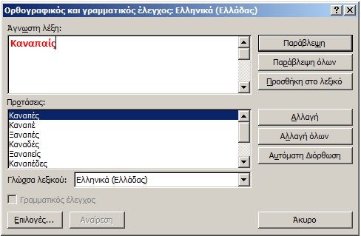
- Με το κουμπί 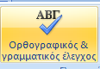 διορθώνω ορθογραφικά λάθη σε ένα κείμενο. Αν πατήσω αυτό το κουμπί εμφανίζεται το παρακάτω παράθυρο στην οθόνη.
Εξηγείστε αναλυτικά αφού παρατηρήσετε την διπλανή εικόνα, τι θα συμβεί αν πατήσετε το κουμπί Προσθήκη στο λεξικό ………………………… και τι θα γίνει αν πατήσετε το κουμπί Αυτόματη Διόρθωση …………………………………….

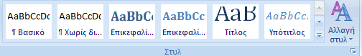
- Τι κάνουν τα κουμπιά Στυλ; ………………………………………………………………………………………..

